ALCALDIA MUNICIPAL DE CIUDAD DELGADO
GERENCIA DE DESARROLLO TERRITORIAL
UNIDAD AMBIENTAL.

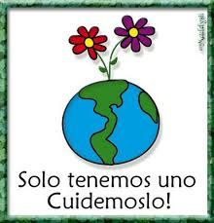
- DIA INTERNACIONAL DE LA TIERRA.
- DIA DE LA CASA COMUN DE LA HUMANIDAD.
- EL DESAFIO MAS GRANDE LA HUMANIDAD ES LA BUSQUEDA DEL DESARROLLO SOSTENIBLE INTEGRAL.


El medio ambiente no necesita
del hombre, al contrario, es el
hombre el que necesita del
medio ambiente.
No esperemos que otros
cuiden del ambiente, demos
ejemplo cuidándolo nosotros.

22 de abril de 2021

